# Estructura de la carpeta Thales

La carpeta contiene las siguientes subcarpetas:

1. Documentation: Se incluye un video para con una demo de la ejecución
2. FrontEnd: Contiene un proyecto construido en Angular
3. Postman: Contiene una colección con el llamado a las operaciones contruidas en la API.
4. SolEmployees: Codigo fuente de la API.

# FrontEnd

* Se sugiere usar Visual studio code como IDE.
* Está construido con Angular version 16.1.0
* Hace uso del CDN de bootstrap ([https://cdn.jsdelivr.net/npm/bootstrap@4.6.2/dist/css/bootstrap.min.css)](mailto:https://cdn.jsdelivr.net/npm/bootstrap@4.6.2/dist/css/bootstrap.min.css)
* En la carpeta “environments” estableza la URL de la API construida en el Backend.

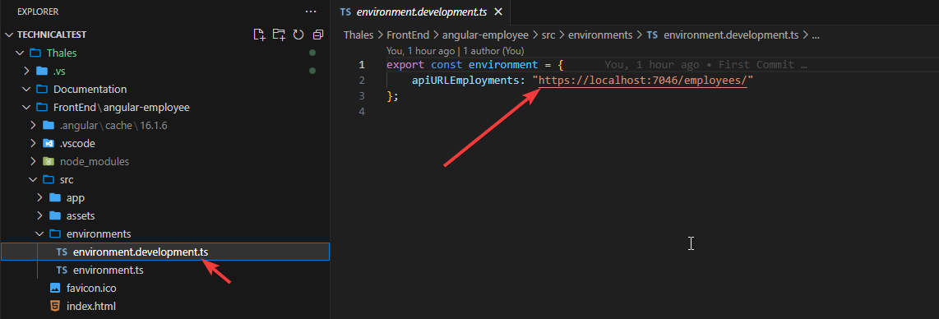

Backend - SolEmployees

* Se sugiere usar Visual Studio 2022 como IDE.
* Está construido con ASP NET core 7.0
* Hace uso de swagger para la visualización del servicio

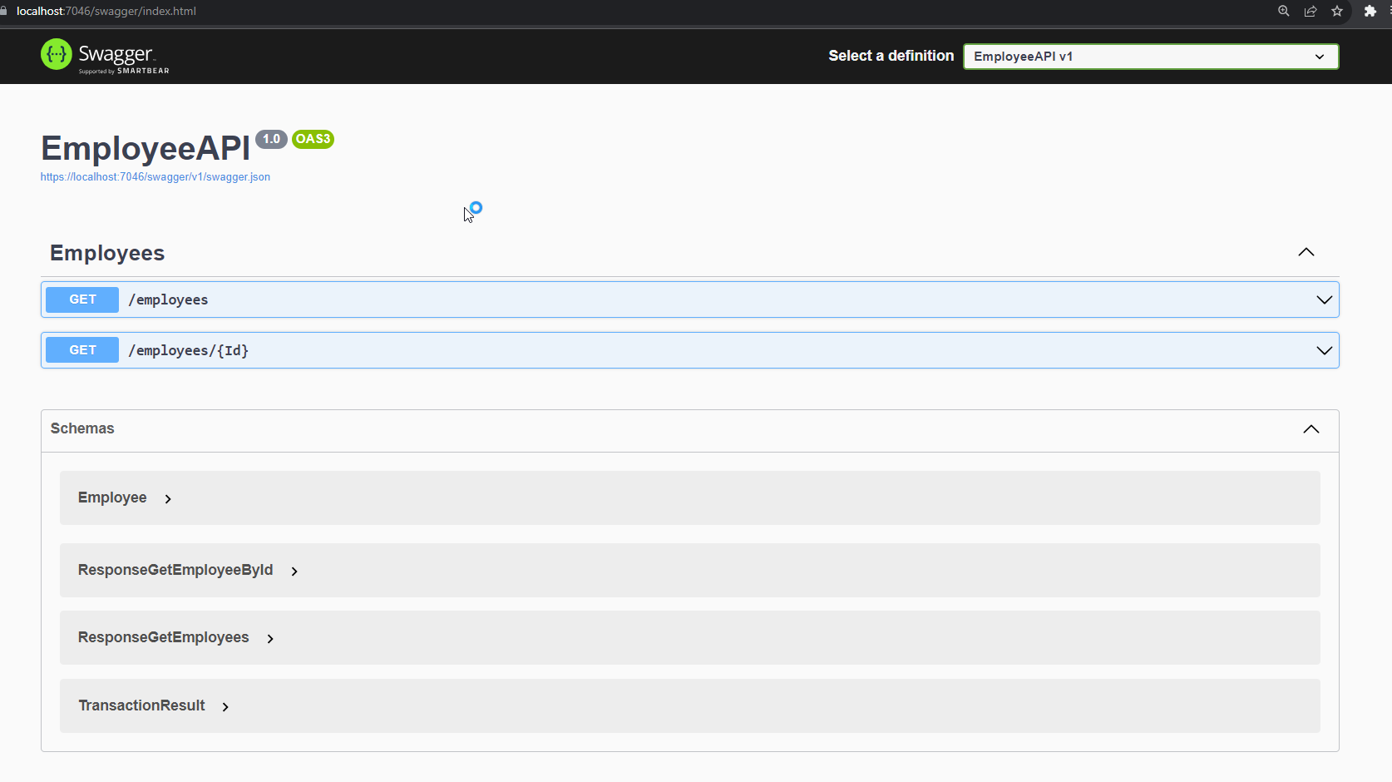

* En los archivos se encuentran definidos los siguientes parametros:
* **DummyRestApiBaseUrl**: Es la URL que contiene el servicio externo el cual provee los datos (https://dummy.restapiexample.com/api/v1/ )
* **ParameterSalaryBasicStrategy:** Es el factor de multiplicaciòn para calcular el salario anual . Inicialmente es 12
* **FrontEndUrl:** Es la URL donde se encuentra la capa de presentación. Es necesario definirla en el API para resolver el error de CORS.

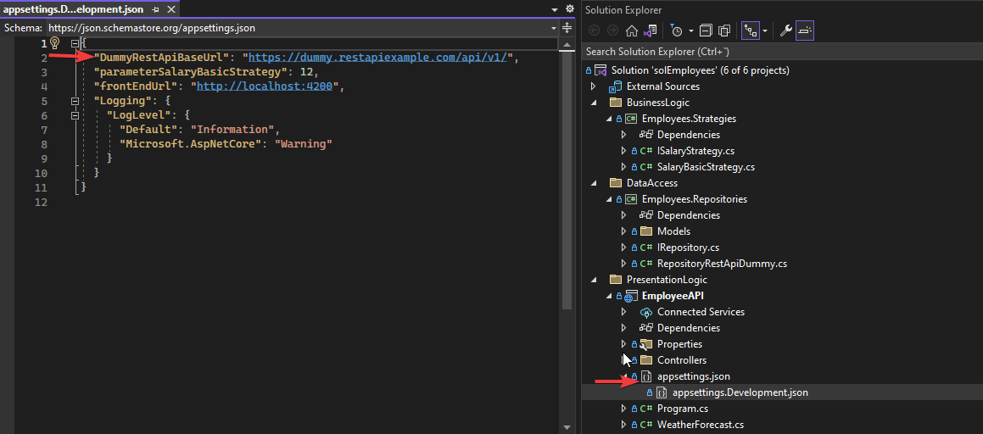

# Errores conocidos

El servicio externo hthttps://dummy.restapiexample.com/api/v1/employees y <https://dummy.restapiexample.com/api/v1/employee/{id>} tiene un comportamiento inestable durante la construcción del desarrollo. Muestra constantemente el siguiente error :

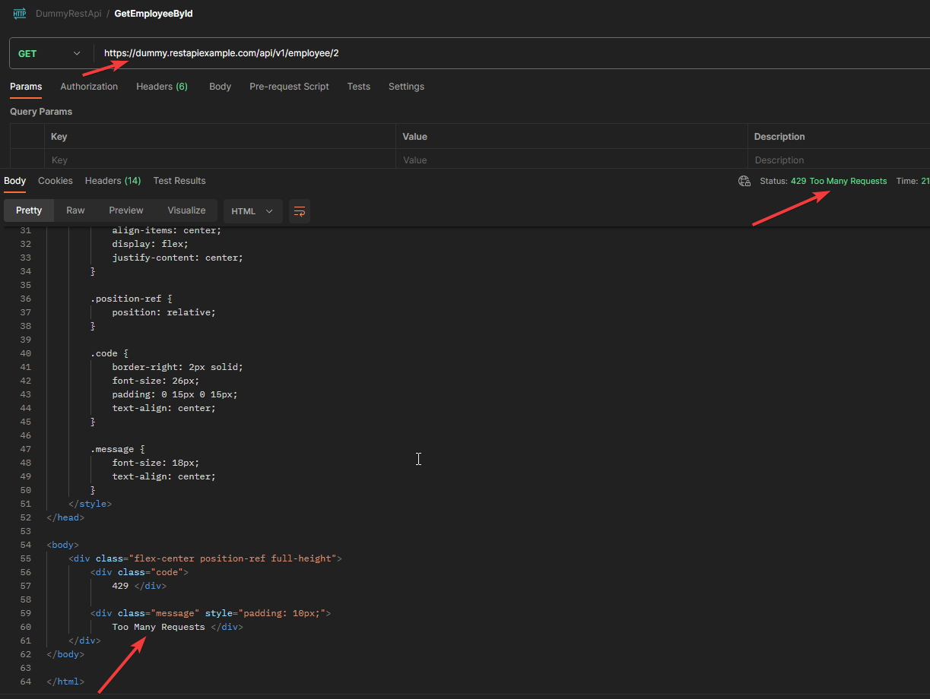

La indisponibilidad de este servicio afecta la respuesta de la API construida.